Blokkade
Jorgan Demulder | Jens Smets | Lukas Schellemans | Caitlin Van Oirschot | Lani Van den Brande

Itch.io link
https://bumblebee10.itch.io/blokkade

Samenvatting
Houd je einddoel verborgen voor je tegenstanders terwijl je je weg naar je bestemming vervolgt. Blokkeer je tegenstanders en vecht je weg naar voren. Gebruik abilities om een ​​voorsprong te krijgen op je tegenstanders, maar wees voorzichtig! Een verkeerde dobbelsteenworp kan een negatief effect hebben.

Materiaal
- Spelbord
- 5 kleuren pionnen
- 4 blokkades per kleur pion
- 1 permanente blokkade
- 4 dobbelstenen
- 5 doelfiches (0-4)

Spelgids
Geraak als eerste bij je getrokken eindbestemming.

Start van het spel:
- VOOR het trekken van een eindbestemming, plaats je je pion op een startpositie.
- Trek een willekeurig getal, dit is je eindbestemming. Hou dit getal voor jezelf.
- Iedere speler krijgt 4 blokkades.

Per speler beurt:
- Kies 1 van de drie verschillende acties:
- Pion verplaatsen.
- 1 blokkade plaatsen.
- Een ability gebruiken.

Verplaatsen:
1 vakje verplaatsen (naar voor, links, rechts of achteruit). Als je aan de rand van het spelbord staat kun je door de tunnel naar de andere kant van het spelbord gaan.

Blokkades:
- Om op het vakje van een blokkade te staan moet je de eigenaar van de blokkade bevechten. Als je verliest ga je terug naar de vorige positie, als je wint krijgt de eigenaar van de blokkade zijn/haar blokkade terug en blijf jij op plaats van de blokkade staan.
- Als je op je eigen blokkade terecht komt krijg je deze terug.
Gevechten:
- Om te vechten rollen beide spelers 2 dobbelstenen. De speler met de hoogste score wint. Gooi je hetzelfde? Doe het gewoon opnieuw.
- Als je op hetzelfde vakje als een andere speler terecht komt, hou je ook een gevecht met die persoon. De verliezer gaat een stapje naar achter.
Abilities:
- Wanneer je voor een ability kiest, gooi je 2 dobbelstenen. De som van de twee dobbelstenen bepaalde welk actie je uitvoert.
- 2: De permanente blokkade plaatsen of verplaatsen.
- 3-6: Niets doen.
- 7-10: Diagonaal verplaatsen.
- 11-12: Rechtdoor over een vakje springen. (Blokkade op overgeslagen vakje doet niets.)
Permanente blokkade:
Je plaatst of verplaatst deze wanneer je een 2 gooit. Niemand kan voorbij die blokkade, ook niet door te vechten.

Revisies
Abilities toegevoegd
Tunnels toegevoegd

Bij 2de versie blokkades vervangen door ladders, bij de 3de versie zijn we terug naar blokkades gegaan.

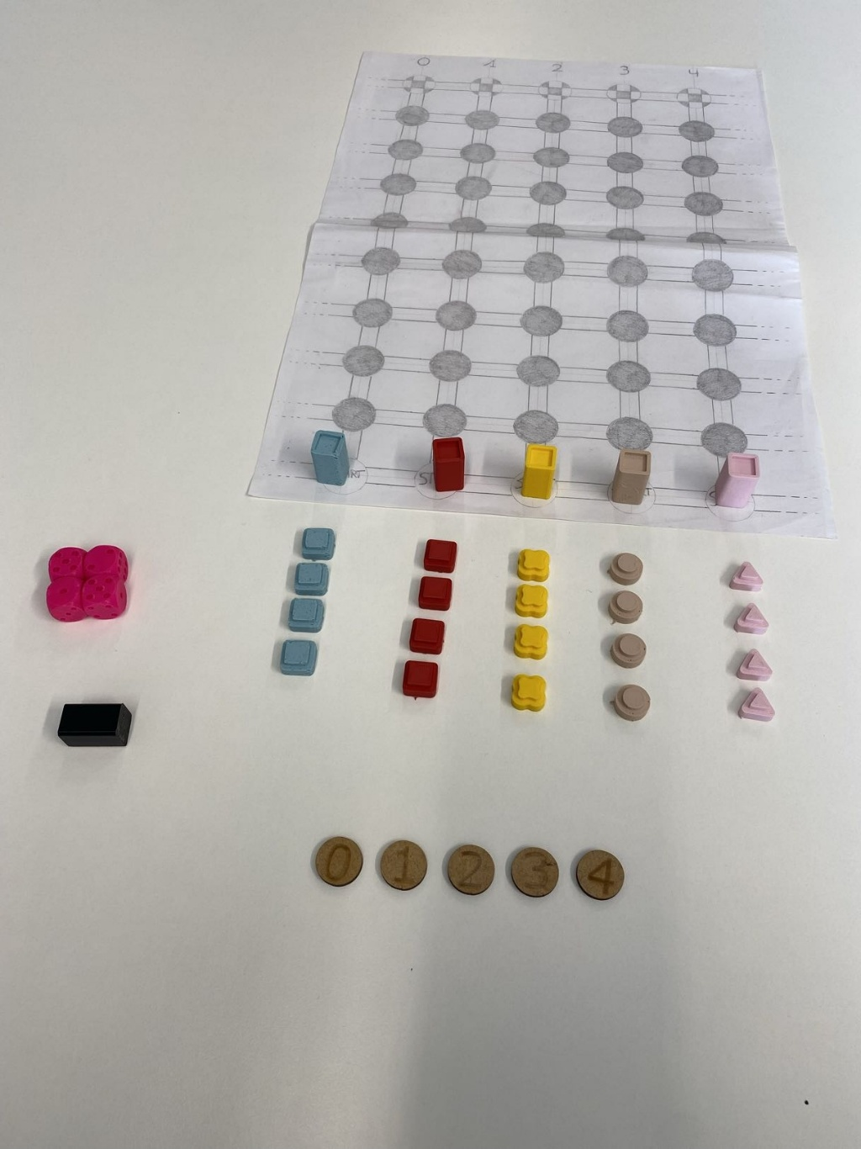
Startpositie:

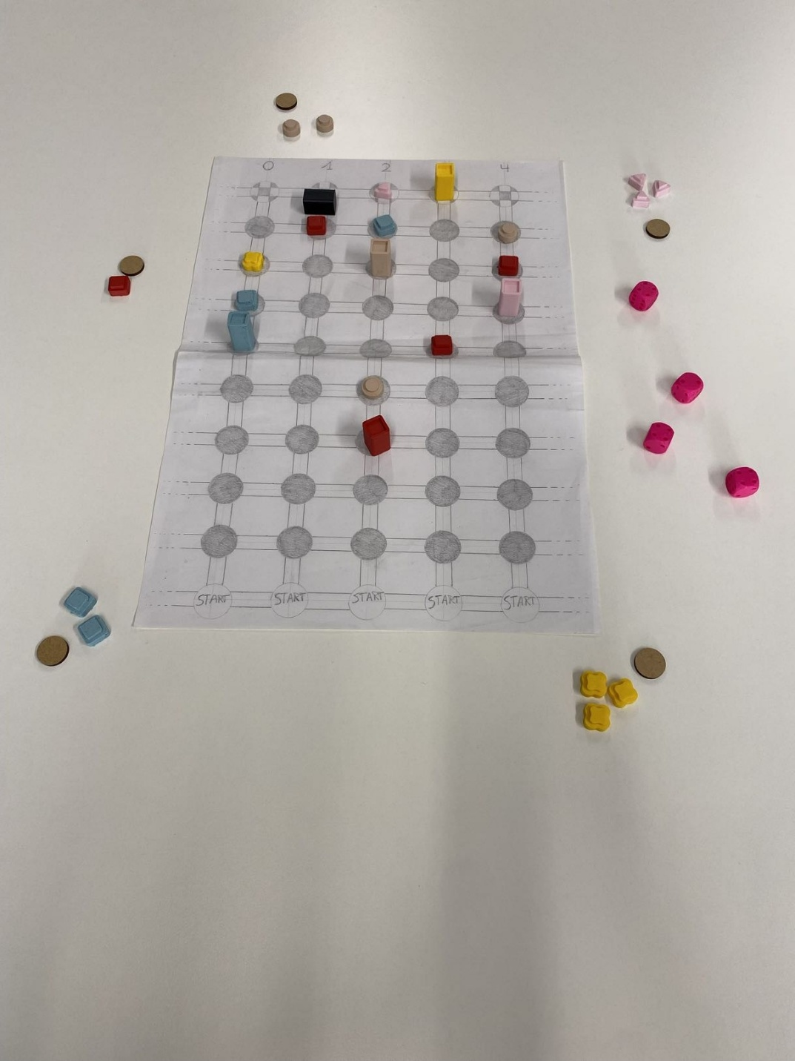
voorbeeld spelverloop:

